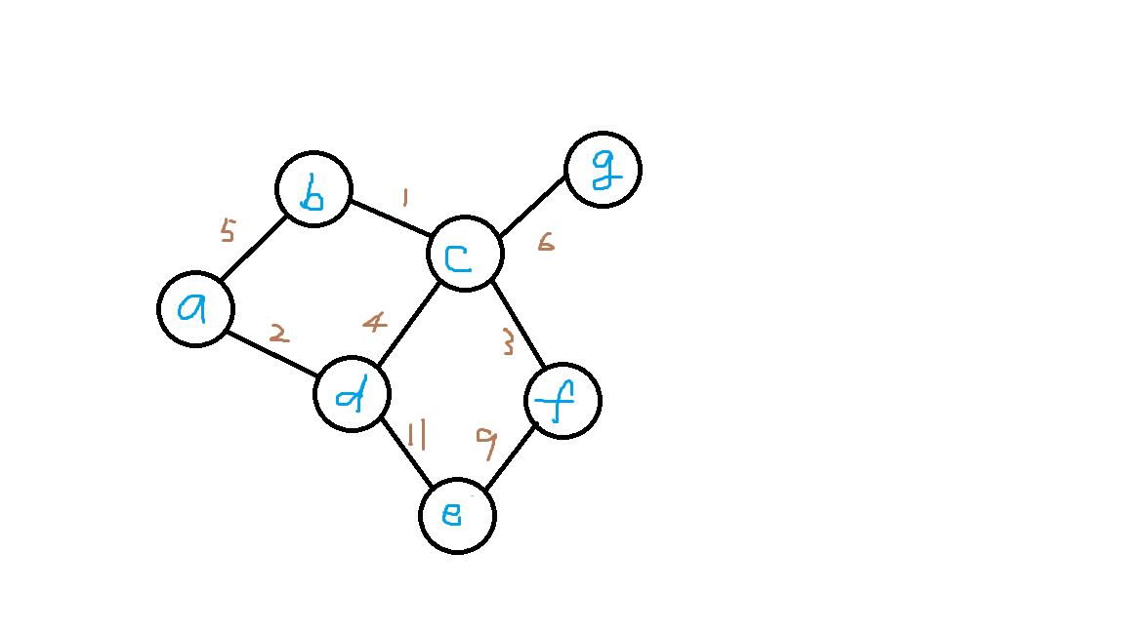

克魯斯克爾演算法

|  |  |  |  |  |  |  |  |  |  |
| --- | --- | --- | --- | --- | --- | --- | --- | --- | --- |
| edge | ab | ad | bc | cd | cf | cg | ed | ef |  |
| weight | 5 | 2 | 1 | 4 | 3 | 6 | 11 | 9 |  |

1. 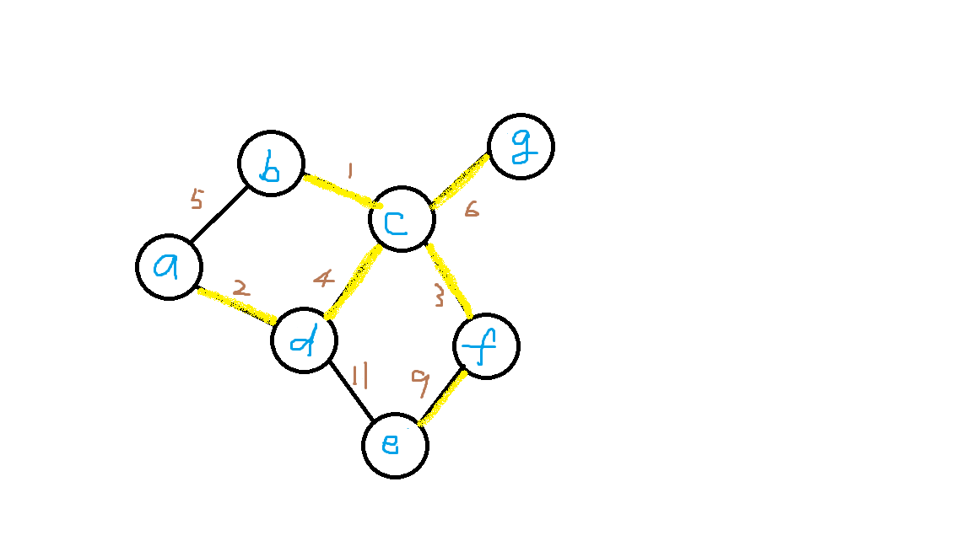所有的邊排序 (1,2,3,4,5,6,9,11)
2. 選取權重為1的邊

剩下(2,3,4,5,6,9,11)

1. 選取權重為2的邊

剩下(3,4,5,6,9,11)

1. 選取權重為3的邊

剩下(4,5,6,9,11)

1. 選取權重為4的邊

剩下(5,6,9,11)

1. 選取權重為5的邊,造成cycle,捨棄5,剩下(6,9,11)

選取權重為6的邊,剩下(9,11)

1. 選取權重為9的邊,剩下(11)

被選出來的邊為(1,2,3,4,6,9)

普林演算法

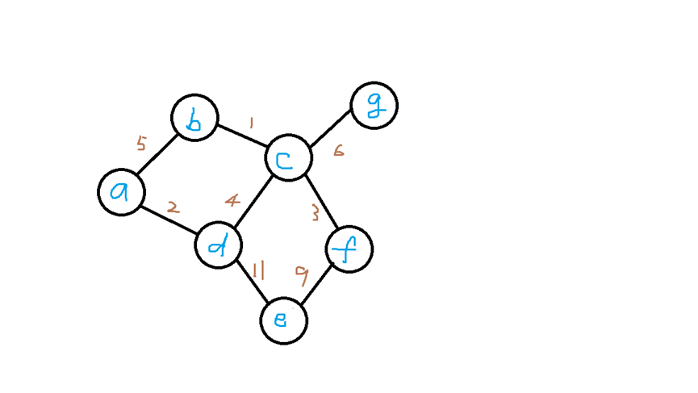

1. 從a開始,相鄰節點的邊有(2,5),最小邊為2
2. 加入權重為2的邊,加入節點d

相鄰節點的邊有(4,5,11),最小邊為4

1. 加入權重為4的邊,加入節點c

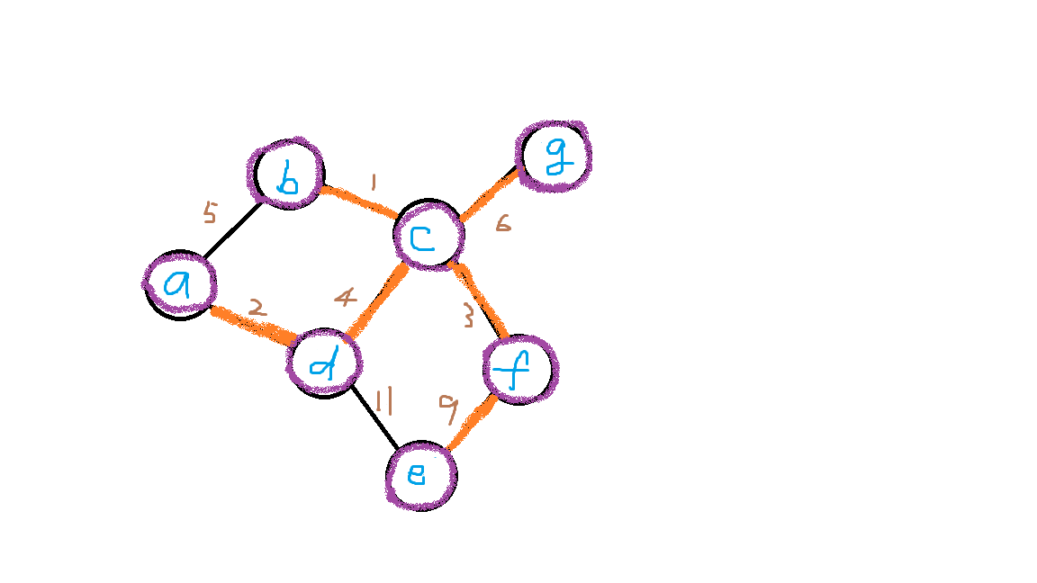相鄰節點的邊有(1,3,5,6,11),最小邊為1

1. 加入權重為1的邊,加入節點b

相鄰節點的邊有(3,5,6,11),最小邊為3

1. 加入權重為3的邊,加入節點f

相鄰節點的邊有(5,6,9,11),最小邊為5

1. 加入權重為5的邊,加入節點f

相鄰節點的邊有(6,9,11),最小邊為6

1. 加入權重為6的邊,加入節點g

相鄰節點的邊有(9,11),最小邊為9

1. 加入權重為9的邊,加入節點e

被選出來的邊為(1,2,3,4,6,9)